重要热带病传播入侵媒介及病原体生物学特性研究平台


16214268 陈铭津
16214262 陈福华
16214271 陈雅雪
16214264 陈纪云
16214307 孔方圆

中山大学
2016年9月

目 录
需求分析 4
1. 研究平台问题陈述 4
2. 研究平台用例析取 5
3. 研究平台用例规约 6
3.1 用户注册 6
3.2 用户登录 7
3.3 发布文章 8
3.4 审核文章 9
3.5 删除文章 10
3.6 发布新闻公告 10
3.7 修改项目进展 11
3.8 审核项目进展 12
4.研究平台补充规约 13
4.1. 目标 13
4.2. 范围 13
4.3. 参考 13
4.4. 功能 13
4.5. 可行性 14
4.6. 可靠性 14
4.7. 性能 14
4.8. 可支持性 14
4.9. 安全性 14
4.10. 设计约束 14
5.术语表 15
系统设计 17
1.系统框架 17
2.系统关键抽象 18
3.用例分析 19
3.1 发布文章 19
3.2 删除文章 20
3.3 审核文章 21
4.系统类图 22
5.分析机制图 23

需求分析

研究平台问题陈述
为了展示以重要热带病传播入侵媒介及病原体生物学特性等为研究对象的项目实时进展与成果，构建在线组学数据库，供项目组成员使用，当前的任务是开发一个重要热带病传播入侵媒介及病原体生物学特性研究平台。通过该平台完成对现有的多个项目的管理与展示、相关文献发表、新闻通知公示等功能。
平台支持中文、英文两种语言切换。主要由以下10个板块构成，分别为：首页、关于项目、研究团队、新闻动态、通知公告、项目进展、发表文章、学术交流、数据/工具、数据分析。
平台将用户划分为五种角色，超级管理员，管理员，实验室用户，注册用户，以及匿名用户。
超级管理员是整个平台的管理者，拥有平台运营的所有权限，负责平台的日常维护。超级管理员可以对平台的数据库进行操作，把注册用户变成管理员。
管理员对平台内容负责，包括新闻动态及公告、学术交流版块等。实验室用户提交的发布文章信息需要管理员审核后方可公开，对于已经公开的文章，管理员依然有权限删除该文章。相应的新闻、公告和学术信息也由管理员发布。
匿名用户仅可以浏览首页信息，通过注册或登录后，可以进行其他操作。
注册用户分为普通注册用户和实验室用户。普通注册用户可以浏览平台上发布的所有信息，实验室用户除了浏览信息外，可以管理自己参与的项目，如更新项目进展、在平台发表相关文章。

研究平台用例析取

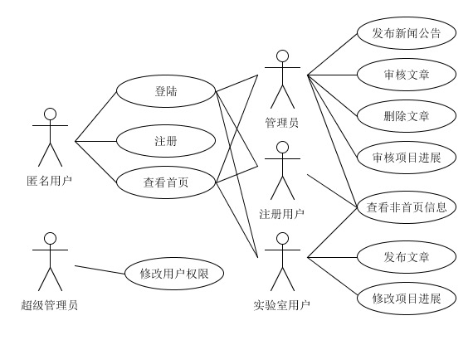

图1 用例模型图
匿名用户只可以浏览首页信息，需要注册并登陆后才可以查看文章。
普通注册用户可以浏览匿名用户无法查看的非首页信息。
实验室用户除了具备普通注册用户的查看权限，还可以在平台发表学术文章，管理自己参与的项目进度。
管理员负责掌控平台的内容更新。实验室用户发表的文章以及修改的项目进展，都需要管理员审核通过后才能生效，文章不通过会被删除。另外管理员在日常工作中也会发布一些最新的新闻和公告。
超级管理员是整个平台的管理者，拥有平台运营的所有权限，负责平台的日常维护。超级管理员能修改用户权限，譬如将普通注册用户升级为管理员，赋予他管理平台内容的职责。

研究平台用例规约

用户注册
- 简要说明
本用例描述注册用户、实验室人员如何在重要热带病传播入侵媒介及病原体生物学特性研究平台中注册。
用户名合法性定义：用户名必须是合法邮箱。
密码合法性定义：密码长度必须超过6个字符。
- 参与者
注册用户、实验室人员
- 事件流
I.基本事件流
本用例开始于注册用户、实验室人员希望在研究平台中注册。
- 当注册用户、实验室人员要求在研究平台中注册时，系统要求输入注册邮箱、密码。
- 注册用户、实验室人员输入注册邮箱、密码、用户类型
A1： 邮箱不合法
A2： 邮箱已注册
A3： 密码不合法
- 注册用户、实验室人员注册成功
II.后备事件流
A1： 邮箱不合法
系统显示邮箱格式错误
返回基本事件流1）
A2： 邮箱已注册
系统显示邮箱已注册
返回基本事件流1）
A3： 密码不合法
系统显示密码格式错误
返回基本事件流1）
- 特殊需求
密码输入框以密文方式呈现

- 前置条件
用户未登录
- 后置条件
无

用户登录
- 简要说明
本用例描述用户如何在重要热带病传播入侵媒介及病原体生物学特性研究平台中注册。
用户名合法性定义：用户名必须是合法邮箱。
- 参与者
注册用户、实验室用户、管理员
- 事件流
I.基本事件流
1）当注册用户/实验室用户/管理员要求登录该研究平台时,系统要求输入其用户名及密码
2）注册用户/实验室用户/管理员输入其用户名及密码
3）系统进行用户名和密码的验证
A1:无效的用户名
A2:密码错误
4）注册用户/实验室用户/管理员登录系统,进行其它操作
II.后备事件流
A1：无效的用户名
系统显示用户名错误
返回基本事件流1）
A2：密码错误
系统显示密码错误
返回基本事件流1）
A3： 密码不合法
系统显示密码格式错误
返回基本事件流1）
- 特殊需求
无
- 前置条件
用户未登录
- 后置条件
无

网站信息管理
- 简要说明
本用例描述管理员登录研究平台之后如何管理网站信息。
- 参与者
管理员
- 事件流
I.基本事件流
1）当管理员登录该研究平台后, 管理员要求发布/删除对应的文章/新闻/公告
2）系统要求管理员输入文章/新闻/公告的标题、内容
3）管理员完成文章/新闻/公告的相关信息的输入并确认无误
4）管理员选择发布/删除
- 特殊需求
无
- 前置条件
管理员已登录
- 后置条件
无

修改项目进展
- 简要说明
本用例描述实验室用户登录研究平台之后如何更新项目进展。
- 参与者
实验室用户
- 事件流
I.基本事件流
1）当实验室用户登录该研究平台后, 实验室用户要求修改项目进展
2）系统要求实验室用户输入项目进展更新
3）实验室用户完成项目进展相关信息的输入并确认无误
4）实验室用户等待管理员审核反馈信息
A1:进展审核通过
A2:进展审核不通过
II.后备事件流
A1：进展审核通过
系统显示实验室用户所更新的项目进展审核通过
实验室用户进行其他操作
A2：进展审核不通过
系统显示实验室用户所更新的项目进展审核不通过及相关反馈信息
实验室用户根据系统反馈修改项目进展信息
返回基本事件流4）
- 特殊需求
无
- 前置条件
实验室用户已登录
项目已存在
- 后置条件
无

审核项目进展
- 简要说明
本用例描述管理员登录研究平台之后如何审核实验室用户修改的项目进展信息。
- 参与者
管理员
- 事件流
I.基本事件流
1）当管理员登录该研究平台后, 查看待审核项目列表
2）管理员根据项目进展信息是否属实选择通过或拒绝信息审核
A1:进展审核通过
A2:进展审核不通过
II.后备事件流
A1：进展审核通过
返回基本事件流1）
A2：进展审核不通过
管理员提供审核不通过的相关反馈信息
返回基本事件流1）
- 特殊需求
无
- 前置条件
管理员已登录
- 后置条件
如审核通过，平台中项目进展版块内容更新为审核通过的内容

4.研究平台补充规约

  - 目标
本文档的目的是定义重要热带病传播入侵媒介及病原体生物学特性研究平台系统的需求。本补充规约列出了不便于在用例模型的用例中获取的系统需求。补充规约和用例模型一起记录关于系统的一整套需求
  - 范围
- 本补充规约适用于重要热带病传播入侵媒介及病原体生物学特性研究平台系统，将要由学习面向对象软件分析与设计的学生开发
- 本规约除定义了在许多用例中所共有的功能性需求以外，还定义了系统的非功能性需求，例如：可靠性、可用性、性能和可支持性等（功能性需求在用例规约中定义。）
  - 参考
中山大学官方网站http://www.sysu.edu.cn
中山大学数据科学与计算机学院官方网站：http://sdcs.sysu.edu.cn/
  - 功能
- 研究人员注册登录网站
- 研究平台人员发布删除文章
- 研究平台人员发布与重要热带病传播入侵媒介及病原体生物学特性研究相关的新闻公告
- 从事于重要热带病传播入侵媒介及病原体生物学特性研究的研究人员发布最新的项目进展
  - 可行性
研究平台系统成果以WEB网站形式呈现。支持Windows、Mac、Linux、Adriod等系统。兼容主流浏览器如：IE9+、chrome、Firefox、Opera、Safari等。只要有浏览器即可访问研究平台系统。
  - 可靠性
研究平台运行在服务器上，可以24小时全天候访问。研究平台系统内容文章均来源于高等院校学者分享上传，信息真实可靠。
  - 性能
研究平台采用了多种办法优化系统。包括把图片换成base64格式，合并CSS、JS文件，压缩代码、cdn加速等、缓存文件等方法，减少文件请求次数，减小访问的文件大小，最大程度提高用户访问网站的速度。
  - 可支持性
研究平台前后端均采用了封装（模块开发）方式，前端更是使用了commonJS规范，最大程度对代码进行复用，降低各个函数的耦合性，极大了提高了程序的效率。模块化地开发有利于迭代开发和系统维护。
  - 安全性
- 系统设计了多级用户身份，能有效防止非注册用户访问内部的网站内容，或者普通注册用户对网站内容进行删减。
- 系统使用了最新的WEB开发框架，严格按照同源策略，能有效防止XSS等攻击。
  - 设计约束
- 系统必须提供基于Windows、iOS桌面的接口
- 系统必须支持多种系统设备的访问

5.术语表
本系统本部分内容包括与本系统开发相关的关键概念定义。
- 研究平台
重要热带病传播入侵媒介及病原体生物学特性研究平台的简称。主要用以展示重要热带病传播入侵媒介及病原体生物学特性等为研究对象的项目实时进展与成果，构建在线组学数据库，供项目组成员使用。研究平台可以对现有的多个项目的管理与展示、相关文献发表，公示新闻通知等。
- WEB网站
WEB系统是一种可以通过Web访问的应用程序。Web应用程序的一个最大好处是用户很容易访问应用程序。用户只需要有浏览器即可，不需要再安装其他软件。
- 模块开发
模块化是以分治法为依据。简单说就是把软件整体划分，划分后的块组成了软件。这些块都相对独立，之间用接口（协议）通信，每个块完成一个功能，多个块组合可以完成一系列功能。模块不会暴露自身的实现细节，不会调用其它模块的实现码，不会共享全局变量。一切只靠接口通信。
- cdn加速
CDN的全称是Content Delivery Network，即内容分发网络。其基本思路是尽可能避开互联网上有可能影响数据传输速度和稳定性的瓶颈和环节，使内容传输的更快、更稳定。CDN系统能够实时地根据网络流量和各节点的连接、负载状况以及到用户的距离和响应时间等综合信息将用户的请求重新导向离用户最近的服务节点上。其目的是使用户可就近取得所需内容，解决 Internet网络拥挤的状况，提高用户访问网站的响应速度。
- 同源策略
同源策略是一种约定，同源的客户端脚本(javascript、ActionScript)在没明确授权的情况下，不能读写对方的资源。所谓同源是指，域名，协议，端口相同。

系统设计

1.系统框架
本系统基于B/S架构用Python的Django开发实现，使用三层结构进行分层，分别是数据模型层(M)、视图层(V)和控制层(C)；数据模型层用类描述数据表，运用这个类，可以对数据库进行增删改查。控制器部分由URLconf来实现，其机制是使用正则表达式匹配URL，然后调用views.py中合适的函数；而视图部分分成两部分，view视图（views.py）和template模板（html和模板语言）。视图方法定义了要显示模型中的哪些数据，模板决定数据的显示方式。系统还对用户的认证和授权进行了管理，通过认证管理确认帐号是否存在，通过授权管理确认用户对当前功能是否有权限操作。
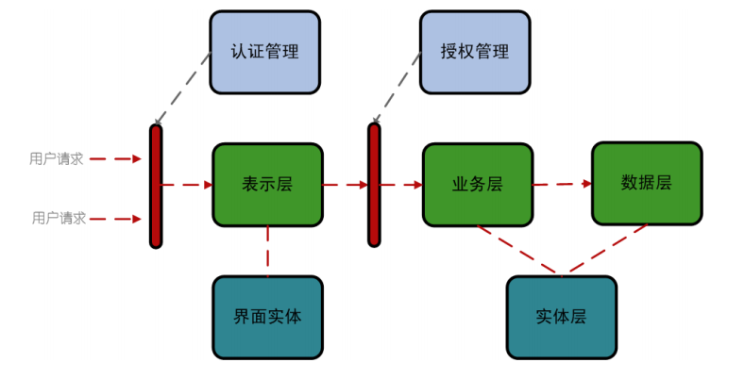
图2 系统框架图
表示层 表示层负责获取用户的请求和信息的展现，是用户与系统交互的界面，通过表现与数据分离的方法，实现了界面逻辑的重用。本系统表示层的模块包括：各级用户注册页面、用户登录页面、查看（上传/审核）文章页面、查看（发布/审核）新闻公告页面、查看（更新、审核）项目进度页面等。
业务层 业务层是实现系统业务逻辑的核心。它负责对业务逻辑代码进行抽象和封装，执行业务逻辑操作，和领域层、数据层关联。业务结果返回给表示层展现。本系统表示层的模块包括：各级用户注册、用户登录、查看（上传/审核）文章、查看（发布/审核）新闻公告、查看（更新、审核）项目进度等。
数据层 数据层负责系统的实体对象的数据访问，数据层通过JSON实现，本系统数据层的模块包括：各级用户、文章、新闻公告、项目进展等。

2.系统关键抽象
系统关键抽象即系统实体类图，系统实体类描述了系统中的类及其相互之间的各种关系，它反映了系统中包含的各种对象的类型以及对象间的各种静态关系。主要描述了系统实体层中各实体类的属性及其相互的关系。是对实体层中各模块的描述。
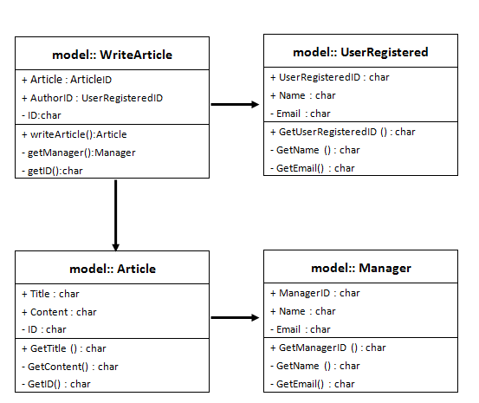
图3 系统关键抽象

3.用例分析
由于系统的用例较多，我们选取了发布文章、删除文章、审核文章三个用例画VOPC类图。其它的用例分析与这三例相似。

3.1 发布文章
boundary class：EditForArticleForm、ArticleCatalogSystem
Control class：Publishcontrol
Entity class：LabUser、ArticleItem
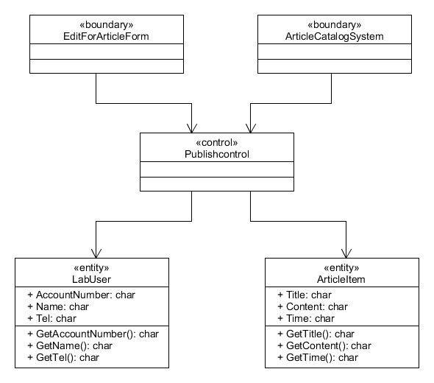
图4 发布文章 VPOC类图

3.2 删除文章
boundary class：ArticleCatalogSystem
Control class：Deletecontrol

Entity class：Administrator、ArticleItem
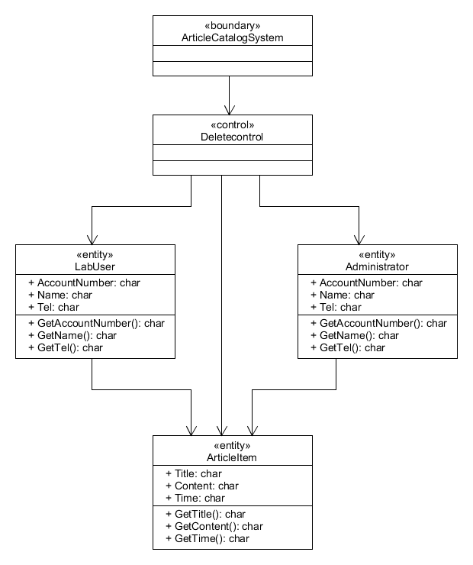
图5 删除文章 VPOC类图

3.3 审核文章
boundary class：ArticleCatalogSystem
Control class：Reviewcontrol

Entity class：Administrator、ArticleItem
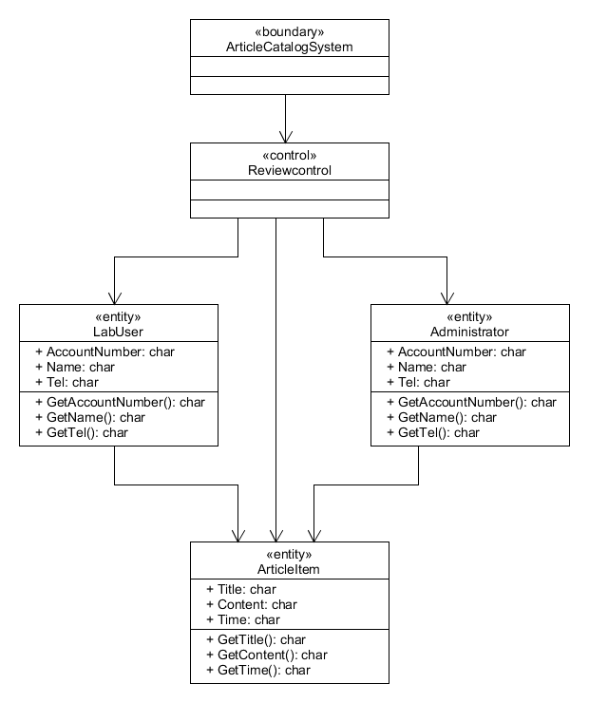
图6 审核文章 VPOC类图

4.系统类图
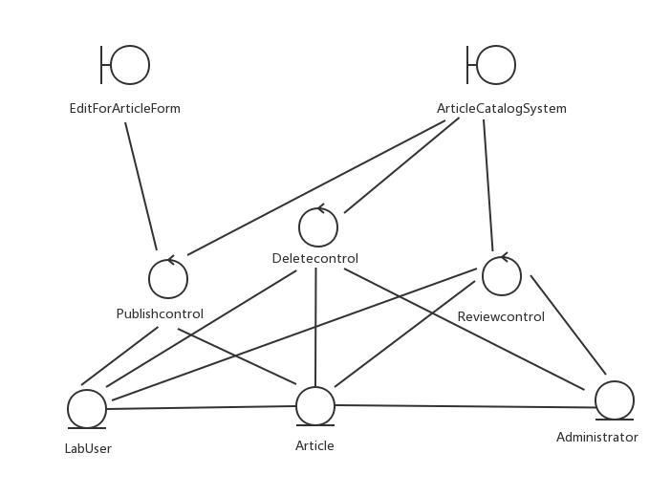
图7 系统类图

5.分析机制表
Analysis Class | Analysis Mechanism(s)
LabUser | Persistency, Security
Administrator | Persistency, Security
ArticleItem | Persistency, Legacy interface
EditForArticleForm | Persistency, Legacy interface
ArticleCatalogSystem | Persistency, Legacy interface
Publishcontroller | Distribution
Deletecontroller | Distribution
Reviewcontroller | Distribution
表1 分析机制表

6.设计类图
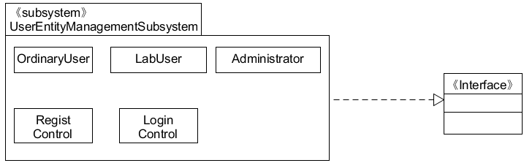
图8 用户管理子系统

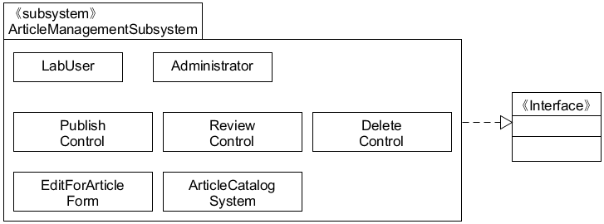
图9 文章管理子系统

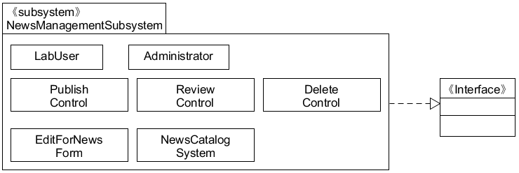
图10 新闻管理子系统
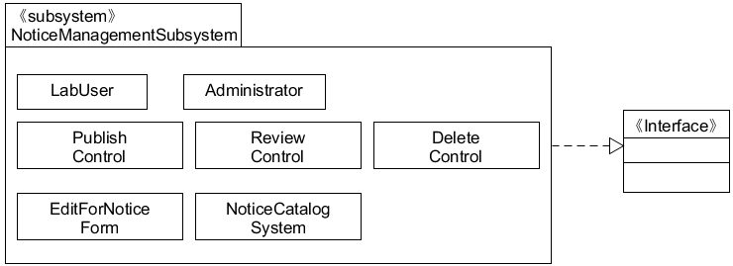
图11 通知公告子系统

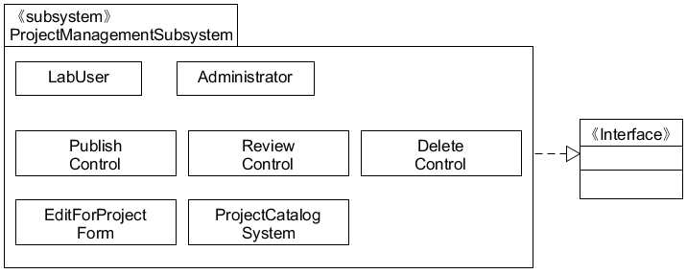
图12 项目管理子系统

7.分析类到元素的映射
系统的分析类到设计元素的映射关系如下表所示，系统的分析类被映射为五个子系统
UserEntity | UserEntityManagementSubsystem
ArticleManagement | ArticleManagementSubsystem
NewsManagement | NewsManagementSubsystem
NoticeManagement | NoticeManagementSubsystem
ProjectManagement | ProjectManagementSubsystem
表2 分析类到设计元素的映射
第五章 描述系统运行时刻的架构
5.1分析本系统的并发需求

5.2识别出相应的进程和线程
5.3描述进程和线程（这个题目我没跟上，大概是这个意思）

